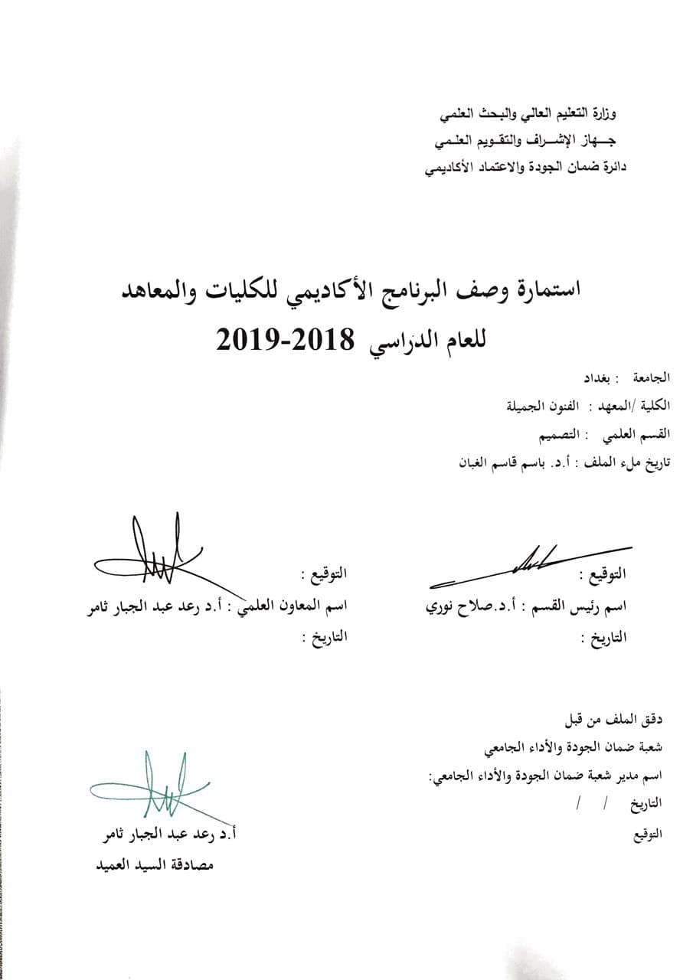
وصف البرنامج الأكاديمي
يوفر وصف البرنامج الأكاديمي هذا ايجازاً مقتضياً لأهم خصائص البرنامج ومخرجات التعلم المتوقعة من الطالب تحقيقها مبرهناً عما إذا كان قد حقق الاستفادة القصوى من الفرص المتاحة . ويصاحبه وصف لكل مقرر ضمن البرنامج

- المؤسسة التعليمية | كلية الفنون الجميلة
- القسم العلمي / المركز | التصميم
- اسم البرنامج الأكاديمي او المهني | تقنيات حفر
- اسم الشهادة النهائية | البكالوريوس
- النظام الدراسي : سنوي مقررات/اخرى | سنوي
- برنامج الاعتماد المعتمد
- المؤثرات الخارجية الأخرى
- تاريخ إعداد الوصف | 22/2/2019
- أهداف البرنامج الأكاديمي
تعليم الطالب اساسيات تقنيات الحفر على المواد المختلفة لاغراض الطباعة
اكسابهم مهارات الحفر على المواد المختلفة لاغراض الطباعة على وفق اساليب الحفر التقليدية والحديثة لعمل كلائش تكون نسخ اصل لاغراض طبع نسخ عديدة.

- مخرجات البرنامج المطلوبة وطرائق التعليم والتعلم والتقييم
أ-ا الاهداف المعرفية .
أ1- تعرف تقنيات الحفر على الخامات المختلفة لاغراض الطباعة بشقيها الكلاسيكي والحديث.
ب -الاهداف المهاراتية الخاصة بالبرنامج :
ب 1 - التدرب على مهارات تقنيات الحفر واساليب الطباعة عن طريقها
طرائق التعليم والتعلم
- اتباع اسلوب المحاضرة لتوضيح الجانب العملي.
- تكليف الطالب بعمل تمارين توجيهية داخل الصف وخارجه.
طرائق التقييم
تنقسم درجة التقييم الى فصلين دراسيين بالتساوي وتحسب على مجموع التمارين الصفية والبيتية التي يقوم بانجازها.
ج-الاهداف الوجدانية والقيمية :
ج1- انتاج اعمال مطبوعة بتقنيات حفر مختلفة تحمل القيم الانسانية كونها اعمال فنية تتضمن مواضيع اجتماعية مختلفة.
طرائق التعليم والتعلم
- اتباع اسلوب المحاضرة لتوضيح التمرين العملي.
- تكليف الطالب بعمل تمارين توجيهية داخل الصف وخارجه.
طرائق التقييم
تنقسم درجة التقييم الى فصلين دراسيين بالتساوي وتحسب على مجموع التمارين الصفية والبيتية التي يقوم بانجازها.

د -المهارات العامة والتأهيلية المنقولة (المهارات الأخرى المتعلقة بقابلية التوظيف والتطور الشخصي).
د1- يتم التعلم والتطوير من خلال تنمية المهارات الشخصية ،كذلك من خلال الاطلاع على مختلف تقنيات الحفر على المواد وكيفية توظيفها لانجاز الاعمال الطباعية .
طرائق التعليم والتعلم
- اتباع اسلوب المحاضرة لغرض توضيح الجانب العملي من التمرين.
تكليف الطالب بعمل تمارين توجيهية داخل الصف وخارجه.
طرائق التقييم
تنقسم درجة التقييم الى فصلين دراسيين بالتساوي .
- بنية البرنامج
المرحلة الدراسية | رمز المقرر أو المساق | اسم المقرر أو المساق | الساعات المعتمدة
الثالث الطباعي | D3 | التصميم الطباعي | عملي
 |  |  | 4

- التخطيط للتطور الشخصي
يتم من خلال الاطلاع المستمر على المصادر ذات العلاقة بالمقرر الدراسي والمشاركة في الورش التصميمية والطباعية وتقديم التجارب التقنية .
- معيار القبول (وضع الأنظمة المتعلقة بالالتحاق بالكلية أو المعهد)
يتم من خلال الاطلاع على المصادر ذات العلاقة بالمقرر الدراسي والمشاركة في الورش التصميمية والطباعية
- أهم مصادر المعلومات عن البرنامج
- التصميم الكرافيكي . رمزي العربي
- القاموس المصورللتصميم الكرافيكي. غافن امبروز.
- فنون الطباعة . محمد فدوي

مخطط مهارات المنهج
يرجى وضع اشارة في المربعات المقابلة لمخرجات التعلم الفردية من البرنامج الخاضعة للتقييم
مخرجات التعلم المطلوبة من البرنامج
السنة / المستوى | رمز  المقرر | اسم  المقرر | أساسي  أم  اختياري | الاهداف المعرفية |  |  |  | الاهداف المهاراتية الخاصة بالبرنامج |  |  |  | الاهداف الوجدانية والقيمية |  |  |  | المهارات العامة والتأهيلية المنقولة  (المهارات الأخرى المتعلقة بقابلية التوظيف والتطور الشخصي)
 |  |  |  | أ1 | أ2 | أ3 | أ4 | ب1 | ب2 | ب3 | ب4 | ج1 | ج2 | ج3 | ج4 | د1 | د2 | د3 | د4
2019 | D3 | تقنيات حفر | اساسي

نموذج وصف المقرر
وصف المقرر
يوفر وصف المقرر هذا إيجازاً مقتضياً لأهم خصائص المقرر ومخرجات التعلم المتوقعة من الطالب تحقيقها مبرهناً عما إذا كان قد حقق الاستفادة القصوى من فرص التعلم المتاحة. ولابد من الربط بينها وبين وصف البرنامج.
- المؤسسة التعليمية | كلية الفنون الجميلة
- القسم العلمي / المركز | التصميم
- اسم / رمز المقرر | تقنيات حفر/ D3
- أشكال الحضور المتاحة | يومي
- الفصل / السنة | سنوي
- عدد الساعات الدراسية (الكلي) | 120ساعة
- تاريخ إعداد هذا الوصف | 22/2/2019
- أهداف المقرر
تطوير مهارات الطلبة في تعرف تقنيات الحفر لاغراض الطباعة واساليبها لانتاج لوحات طباعية بنسخ عديدة.

- مخرجات المقرر وطرائق التعليم والتعلم والتقييم
أ- الاهداف المعرفية
أ1- أ- تعليم الطالب اساسيات تقنيات الحفر لاغراض الطباعة ،واهميتها في انتاج اعمال طباعية بعديد طرق الحفر
ب - الاهداف المهاراتية الخاصة بالمقرر
ب1 – التمرن على اتقان تقنيات حفر المواد لاغراض الطباعة .
طرائق التعليم والتعلم
- اتباع اسلوب المحاضرة لتوضيح التمرين العملي.
- تكليف الطالب بعمل تمارين لتصميم مطبوعات مختلفة داخل الصف وخارجه.
طرائق التقييم
تنقسم درجة التقييم الى فصلين دراسيين بالتساوي دون امتحان نهائي كون الدرس عملي من فصلين فقط.
ج- الاهداف الوجدانية والقيمية
ج1- انتاج اعمال مطبوعة بتقنيات حفر مختلفة تحمل القيم الانسانية كونها اعمال فنية تتضمن مواضيع اجتماعية مختلفة.
.
طرائق التعليم والتعلم
- اتباع اسلوب المحاضرة لتوضيح التمرين العملي.
- تكليف الطالب بعمل تمارين توجيهية داخل الصف وخارجه.
طرائق التقييم
- اتباع اسلوب المحاضرة لتوضيح التمرين العملي.
- تكليف الطالب بعمل تمارين توجيهية داخل الصف وخارجه.
د - المهارات العامة والتأهيلية المنقولة ( المهارات الأخرى المتعلقة بقابلية التوظيف والتطور الشخصي ).
د1- يتم التعلم والتطوير من خلال التدريب على تنفيذ طبعات مختلفة بتقنيات حفر عديدة.

- بنية المقرر
 | الأسبوع | الساعات | مخرجات التعلم المطلوبة | اسم الوحدة / أو الموضوع | طريقة التعليم | طريقة التقييم
 | 1 | 4 | تعرف على تقنية الطبع (مونوتايب ) طبعة واحدة  . | تقنية (مونوتايب) طبعة واحدة | اسلوب المحاضرة - العملي | اسئلة عامة ومناقشة- تمرين
 | 2 |  | التعرف على اهم فناني المونوتايب واساليب عملهم | عمل طبعة تجريدية بتقنية المونوتايب | اسلوب المحاضرة - العملي | اسئلة عامة ومناقشة- تمرين
 | 3 |  | الجدوى العلمية والمهارية من تعلم تقنية المونوتايب | انتاج عمل فني تجريدي بتقنية المونوتايب وبالوان الزيت من سطح استلون | اسلوب المحاضرة - العملي | اسئلة عامة ومناقشة- تمرين
 | 4 |  | التعرف على استخدام الرولة لاغراض انجاز عمل كرافيكي بتقنية المونوتايب | استخدام الرولة والوان الزيت على سطح املس لاغراض انتاج عمل فني كرافيكي | اسلوب المحاضرة - العملي | اسئلة عامة ومناقشة- تمرين
 | 5 |  | التعرف على ماهية الطباعة باستخدام الماسك الورقي | اعداد ماسكات " اقنعة " اشكال هندسية اوالاستعانة باعمال الفن البصري, لتكون النموذج الاصل للطباعة | اسلوب المحاضرة - العملي | اسئلة عامة ومناقشة- تمرين
 | 6 |  | :- التحاور مع الطلبة عن الكيفية التي يتم فيها استخدام الوان الاكرليك مع القناع لاعداد تجارب عديدة لانجاز عمل فني متكامل | اجراء عدد من تجارب الطباعة من القناع بالوان الاكرليك, مع ماسك للاشكال الهندسية | اسلوب المحاضرة - العملي | اسئلة عامة ومناقشة- تمرين
 | 7 |  | توضيح الالية التي يتم فيها الطباعة من اصل محفور على ورق لاشكال حروف لاتينية على ارضية ىمعدة سابقا بالوان المائية | الطباعة من اصل محفورعلى ورق لاشكال حروف لاتينية على ارضيه معدة سابقا بالوان المائية . | اسلوب المحاضرة - العملي | اسئلة عامة ومناقشة- تمرين
 | 8 |  | اعداد قناع لاشكال زخرفية مجردة ..ورود واوراق نباتات. | اعداد قناع لاشكال زخرفية مجردة ..ورود واوراق نباتات لعمل تجارب لعمل مطبوع بطريقة الطباعة بالاستنسل الوان اكرليك. | اسلوب المحاضرة - العملي | اسئلة عامة ومناقشة- تمرين
 | 9 |  | اعمال فنية باستخدام الاقنعة المعدة بطريقة الطباعة بالاستنسل. | اعداد النماذج المطلوبة من اقنعة لاوراق نباتات وورود استعدادا للعمل .  العملي :- الاشراف على تجارب الطلبة في انتاج اعمال فنية باستخدام الاقنعة المعدة بطريقة الطباعة بالاستنسل بواسطة الرولة والفرشاة والاسفنجة بالوان الاكرليك. | اسلوب المحاضرة - العملي | اسئلة عامة ومناقشة- تمرين
 | 10 |  | اعداد ارضيات بالوان المائية وتجهيزها للطباعة | اعداد ارضيات بالوان المائية وتجهيزها للطباعة عليها من اقنعة معدة من اغصان واوراق وورد , بطريقة الاستنسل بالوان الاكرليك او الاوفسيت او الزيتية . | اسلوب المحاضرة - العملي | اسئلة عامة ومناقشة- تمرين
 | 11 |  | اعداد ارضيات بالوان المائية وتجهيزها للطباعة | باعداد ارضيات بالوان المائية وتجهيزها للطباعة عليها من اقنعة معدة من اغصان واوراق وورد , بطريقة الاستنسل بالوان الاكرليك او الاوفسيت او الزيتية بالرولة والفرشاة والاسفنجة . | اسلوب المحاضرة - العملي | اسئلة عامة ومناقشة- تمرين
 | 12 |  | الفكرة والتصميم والعمل الفني | كشف العلاقة ما بين الفكرة وادوات التنفيذ وتنوع الاساليب الطباعية من خلال ايجاد افكار لاساليب طباعية تكون من ابتكار الطالب بالاعتماد على اساليب سابقة لتنفيذ تجارب طباعية ..الطباعة من سطح املس صقيل بطريقة التلامس الكونتاكت .. | اسلوب المحاضرة - العملي | اسئلة عامة ومناقشة- تمرين
 | 13 |  | كتابة تقرير دراسي | كتابة تقرير دراسي عن احد الفنانين العراقيين او العرب او العالميين. | اسلوب المحاضرة - العملي | اسئلة عامة ومناقشة- تمرين
 | 14 |  | سفرة علمية | التعرف على اليات الطباعة الغائرة والبارزة والنافذة والفويل الحراري. مطبعة الدار الجامعية | اسلوب المحاضرة - العملي | اسئلة عامة ومناقشة- تمرين
 | 15 |  | امتحان-2
 | 16 |  | الطبع بالورق الحراري | : اعطاء فكرة عن اسلوب الطباعة بالورق الناقل الحراري مع ايلاء اهمية لاعداد التصميم بما يجعله ملائم لهذا الاسلوب. | اسلوب المحاضرة - العملي | اسئلة عامة ومناقشة- تمرين
 | 18 |  | الطبع بالورق الحراري | الطباعة باسلوب الطباعة بالورق الناقل الحراري مع ايلاء اهمية لاعداد التصميم بما يجعله ملائم لهذا الاسلوب. على تي شيرت | اسلوب المحاضرة - العملي | اسئلة عامة ومناقشة- تمرين
 | 19 |  | الطبع بالورق الحراري | الطباعة باسلوب الطباعة بالورق الناقل الحراري مع ايلاء اهمية لاعداد التصميم بما يجعله ملائم لهذا الاسلوب. على تي شيرت | اسلوب المحاضرة - العملي | اسئلة عامة ومناقشة- تمرين
 | 20 |  | الطباعة بالاسيتون | العمل بتقنية الطباعة بواسطة المذيبات ( الاسيتون ) على سطح بلاستيكي (الفايبر كلاس ) وماهي النتائج التي من الممكن الحصول عليها وجدوى العمل بتلك التقنية.ومعالجة اخطاء التجربة الاولى | اسلوب المحاضرة - العملي | اسئلة عامة ومناقشة- تمرين
 | 21 |  | الطباعة بالاسيتون | العمل بتقنية الطباعة بواسطة المذيبات ( الاسيتون ) على سطح بلاستيكي (الفايبر كلاس ) وماهي النتائج التي من الممكن الحصول عليها وجدوى العمل بتلك التقنية. | اسلوب المحاضرة - العملي | اسئلة عامة ومناقشة- تمرين
 | 22 |  | الطباعة بالاسيتون | العمل بتقنية الطباعة بواسطة المذيبات ( الاسيتون ) على سطح بلاستيكي (الفايبر كلاس ) وماهي النتائج التي من الممكن الحصول عليها وجدوى العمل بتلك التقنية. | اسلوب المحاضرة - العملي | اسئلة عامة ومناقشة- تمرين
 | 23 |  | الطبع بالورق الحراري والطبع البارز | طباعة انموذج مكس بين الطبع بالورق الحراري ومن ثم بالطبع البارز من كليشة كاوجك او فوم | اسلوب المحاضرة - العملي | اسئلة عامة ومناقشة- تمرين
 | 24 |  | الطبع بالورق الحراري والطبع البارز | طباعة انموذج مكس بين الطبع بالورق الحراري ومن ثم بالطبع البارز من كليشة كاوجك او فوم | اسلوب المحاضرة - العملي | اسئلة عامة ومناقشة- تمرين
 | 25 |  | الطباعة بالاسيتون | العمل بتقنية الطباعة بواسطة المذيبات ( الاسيتون ) على سطح بلاستيكي (الفايبر كلاس ) وماهي النتائج التي من الممكن الحصول عليها وجدوى العمل بتلك التقنية.ومعالجة اخطاء التجربة الاولى | اسلوب المحاضرة - العملي | اسئلة عامة ومناقشة- تمرين
 | 26 |  | الطباعة باسلوب الحفر البارز من سطح كاوجك او فوم .. | اعداد نماذج للطباعة باسلوب الحفر البارز من سطح كاوجك او فوم .. | اسلوب المحاضرة - العملي | اسئلة عامة ومناقشة- تمرين
 | 27 |  | الطباعة باسلوب الحفر البارز من سطح كاوجك او فوم .. | اعداد نماذج للطباعة باسلوب الحفر البارز من سطح كاوجك او فوم .. | اسلوب المحاضرة - العملي | اسئلة عامة ومناقشة- تمرين
 | 28 |  | سفرة علمية لمطابع السوق المحلية | الاطلاع على مراحل التصميم وصناعة الطباعة | اسلوب المحاضرة - العملي | اسئلة عامة ومناقشة- تمرين
 | 29 |  | الاعداد لمعرض الاختصاص | تهيئة الاعمال وتجهيز القاعة للمعرض السنوي لتخصص التصميم الطباعي | اسلوب المحاضرة - العملي | اسئلة عامة ومناقشة- تمرين
 | 30 |  | التقييم للفصل الثاني | تقييم نتاج الطلبة للفصل الثاني | اسلوب المحاضرة - العملي | اسئلة عامة ومناقشة- تمرين

- البنية التحتية
- الكتب المقررة المطلوبة | الاطلاع على المواقع المتخصصة بالتصميم الطباعي
- المراجع الرئيسية (المصادر) | - التصميم الكرافيكي . رمزي العربي  - القاموس المصور للتصميم الطباعي
- الكتب والمراجع التي يوصى بها (المجلات العلمية ،التقارير ،.....) | كل ما يتعلق بتصميم المطبوعات غلى مواقع السوشل ميديا والمواقع المتخصصة.
- المراجع الالكترونية ،مواقع الانترنيت ،.....

- خطة تطوير المقرر الدراسي
اضافة تصميم الانيميشن والرسوم المتحركة بعد الدخول لتطوير مهاراة التدريسي.

